**Дистанционное обучение как средство создания индивидуальной образовательной траектории учителя и учащихся**

**Трунёвой Оксаны Адамовны**

(МАОУ «Лицей № 6», город Северобайкальск, Республика Бурятия)

**Слайд 1**

Одним из приоритетных направлений развития образовательной системы Российской Федерации выступает внедрение моделей непрерывного образования, обеспечивающего каждому человеку возможность формирования индивидуальной образовательной траектории для дальнейшего профессионального, карьерного и личностного роста.

**Слайд 2**

Сама проблема индивидуализации образовательной траектории по сути не является новой, попытки учитывать в процессе обучения индивидуальные личностные особенности и образовательные потребности учеников активно предпринимались и ранее.

Возможности индивидуальной образовательной траектории предполагают, что ученик самостоятельно определяет план и пути своего саморазвития в определенных образовательных областях. Главным требованием при обучении любому предмету школьной программы становится удовлетворение познавательного интереса обучающихся при проектировании и реализации индивидуально-образовательной траектории.

Однако обучающиеся начальных классов испытывают существенные трудности в выборе образовательной траектории и далеко не всегда ощущают себя ответственными за сделанный выбор, за свой личностный рост. На помощь ученику всегда должен прийти учитель. В настоящее время проблема индивидуализации образования особенно актуальна. Для успешной реализации этого потенциала необходимым условием является высокий уровень сформированности ИКТ-компетентности педагога.

**Слайд 3**

Изучив и проанализировав вопросы по внедрению моделей непрерывного образования, пройдя курсы повешения квалификации в 2020 г. по теме «Дистанционное обучение: Как оно работает?», в 2021 г. – «Применение новейших медийных ресурсов в образовательном процессе», «Инновации в образовании: новые подходы к форматам обучения "Траектория развития педагога», позволило мне организовать на практике выбор *индивидуальной образовательной траектории* внутри предмета, при этом не выходя за рамки классно-урочной системы, но эффективно её дополняя современными методиками и технологиями.

Что даёт возможность учащимся эффективнее сформировать учебную самостоятельность и способность к саморазвитию, самообучению, самовоспитанию, самосовершенствованию.

**Слайд 4**

**Цель** моей профессиональной деятельности заключается в том, чтобы максимально полно раскрыть потенциал личности ученика.

**Слайд 5**

**Задачи педагогической деятельности:**

1. Расширить компетентность школьников в области изучения дисциплины;
2. Развить у учащихся самостоятельность мышления и способность к самообразованию и саморазвитию;
3. Создать условия, учитывающие индивидуальные способности, возможности учащихся, для успешной реализации общих, единых целей обучения;
4. Повысить ответственность школьников за результаты своего обучения.

**Слайд 6**

В качестве одного из путей решения поставленной задачи, можно рассматривать дистанционное обучение - как модель организации взаимодействия ученика и учителя с информационными технологиями.

**Слайд 7**

Дистанционное обучение позволит активизировать педагогическую составляющую процесса обучения, уровень познавательной активности деятельности школьников и повысит результативность в освоении предмета.

Дистанционное обучение **рассчитано**:  
1) на школьников, желающих приобрести новые знания, увлечённых предметом;  
2) на тех, кто не имеет возможности получить образовательные услуги в традиционной форме,  
3) на детей с медицинскими ограничениями для получения регулярного образования в стационарных условиях;  
4) участников олимпиад и конкурсов.

При выборе средства организации взаимодействия с учеником я, как учитель, прежде всего, ориентировалась на те, которые доступны учащемуся в силу возраста и навыков работы с информационно-компьютерными технологиями, но при этом необходимо постепенно знакомить его и другими, так как это создаст у ребёнка дополнительную мотивацию, сделает процесс обучения более разнообразным, поможет повысить качество освоение учебного материала.

**Слайд 8,9,10,11**

**Деятельность по разработке программно-методического**

**сопровождения образовательного процесса**

|  |  |  |  |  |
| --- | --- | --- | --- | --- |
| Уровень организации инновационной деятельности | Тема инновационной деятельности | Цель | Степень участия | Результат |
| ФГОС НОО | Дистанционное обучение как средство создания индивидуальной образовательной траектории учащихся. | - теоретическое и практическое изучение принципов построения, организации и возможностей дистанционного обучения (ДО);  - практическое овладение методов и способов создания учебно-методических материалов разного уровня сложности для системы дистанционного обучения (СДО) | - изучение  - сбор информации  - адаптирование в учебно-воспитательном процессе  - распространение опыта | Создана новая учебно-познавательная среда, интенсифицирующая процесс развития самостоятельной учебно-познавательной деятельности учащихся и компенсирующей функциональные ограничения их здоровья.  Разработаны уроки дистанционного обучения детей с ОВЗ.  Расширена коммуникативная среда учащихся.  **2020 г.** Августовская конференция  г. Северобайкальск  Выступление с докладом по теме «Сервис ZOOM для организации и проведения дистанционных занятий»  **2020 г**. Высшая школа Администрирования  ***Конкурс*** Интернет-ресурсов педагога «Моя педагогическая копилка- онлайн» [Диплом](https://nsportal.ru/sites/default/files/portfolio_photos/2020/04/15/43913391.jpg) III степени  **2021 г.** ШМО начальных классов  «Использование современных цифровых технологий и инструментов электронного обучения на уроках естественно-математического цикла в начальной школе»  **2021 г.** Фонд Образовательной и Научной Деятельности 21 века **Конкурс**  «Лучший сайт педагога- 2021»  [Диплом](https://nsportal.ru/sites/default/files/portfolio_photos/2021/05/26/contest_diploma_341221_page-0001.jpg) 1 степени  **2022 г**  Публикация на сайте средства массовой информации «Мультиурок»  [Свидетельство](https://nsportal.ru/sites/default/files/portfolio_photos/2022/06/22/svidetelstvo_samoe_velikoe_chudo_na_svete_1.png)  Создание контента на YouTube канале;  Создание контента на платформе Дзен  Ученики зарегистрированы на онлайн – платформах: РЭШ, Учи.ру |

**Слайд 12**

**Методическое и технологическое обеспечение**

1. ***Этапы внедрения дистанционного обучения***
   1. *Начальный этап:*

- проектирование системы дистанционного обучения заключается в выработке концепции обучения. Она включает определение структуры содержания обучения, выбор педагогических технологий, разработку организационных форм и средств обучения.

- Модель сетевого обучения. Модель базируется на использовании сети Интернет как для доставки учебных материалов, так и для организации взаимодействия между участниками процесса обучения.

- Модель мобильных технологий. Это вариант обучения, при котором учащиеся используют мобильные портативные персональные компьютеры.

- ознакомление учащихся и родителей с дистанционным форматом обучения.

1. *Основной этап:*

- педагогическое проектирование: разработка дистанционных уроков, контрольно-измерительных заданий, сервисов совместной познавательной деятельности учащихся.

1. *Заключительный этап*:

- анализ проведённой работы, систематизация полученных результатов

**Слайд 13**

1. **Формы индивидуализации обучения**
2. Дистанционные учебные занятия многообразны. Наиболее часто использую следующие:  
   анонсирующие занятия

Цель - привлечь внимание, обеспечение мотивации для активной учебной деятельности;

вводное занятие

Цель - введение в проблематику. Это может быть видеолекция.

индивидуальная консультация

Проводится индивидуально по электронной почте или на платформе ZOOM;

дистанционное тестирование и самооценка знаний.

**Слайд 14**

**OnlineTestPad.com**

Многофункциональный конструктор, с помощью которого можно создавать тесты, опросы, кроссворды, диалоговые тренажеры. Конструктор позволяет задавать несколько различных типов вопросов – с одиночным или множественным выбором, вводом числа или текста, ответы в свободной форме, шкалы и т.д. Поделиться созданной формой можно через обычную ссылку или виджет (достаточно встроить HTML-код опроса или теста на свой сайт). С помощью приглашений вы можете рассылать персонализированные письма на электронную почту. Также вы можете разместить свою форму в общем доступе на сайте – пройти опрос или решить кроссворд сможет любой желающий.

**Слайд 14 - 15**

**Google Forms**

Бесплатный инструмент для сбора информации с помощью опросов, форм обратной связи и тестирования. Разобраться в интерфейсе не составит никакого труда, а для создания формы нужен только аккаунт Google.

C помощью данного инструмента вы можете:

1. открыть онлайн-регистрацию для участников мероприятия;
2. организовать голосование — например, каким будет следующий дизайн нового продукта или какой будет тема следующего обучающего курса;
3. создать анкету для тестирования кандидатов на должность;
4. проводить онлайн-исследования — узнать мнение и предпочтения вашей аудитории;
5. создать бриф (техническое задание) и удаленно согласовывать все детали проекта с заказчиком/исполнителем;
6. собрать отзывы о проведенном мероприятии или качестве обслуживания.

<https://forms.gle/J45rpPZTdG3SKhWB6>

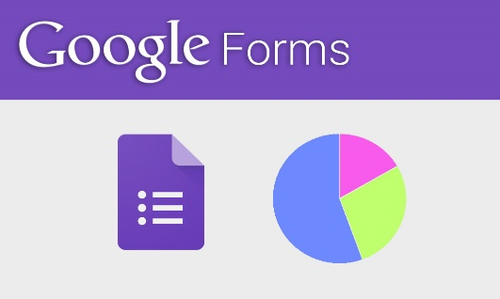

**Слайд 16 - 17**

**ЦИФРОВая КНИГа В POWERPOINT**

Поможет сделать урок интересным и необычным для показа.

<http://didaktor.ru/shablon-cifrovoj-knigi-v-powerpoint/>

**Интерактивная лента в Microsoft PowerPoint**

Интерактивная лента уже давно вошла в арсенал учителя как укрупнённая дидактическая единица. В последнее время мы имеем возможность создавать такую ленту не только с помощью PowerPoint, но и благодаря ряду целому ряду конструкторов **ленты времени**. Один из наиболее эффективных — **[TimelineJS](https://timeline.knightlab.com/" \t "_blank)**. Его ключевое отличие в том,  что в его основе лежит шаблон, созданный в Google таблице.

[**https://www.youtube.com/watch?v=KK3zZ1SYm3Q&t=178s**](https://www.youtube.com/watch?v=KK3zZ1SYm3Q&t=178s)

**Слайд 18**

**СОЗДАНИЕ АНИМИРОВАННОГО УЧЕБНОГО ВИДЕО В ANIMAKER**

Позволяющий создать анимированное видео, презентации, графические объекты с использованием анимированных героев, с возможностью вставки изображений, видео, текста.

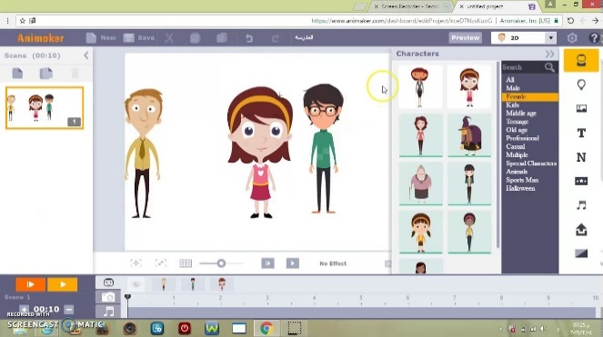

**Слайд 19 - 21**

**Синтезатор речи Apihost.ru**

Качественная онлайн озвучка текста мужским и женским голосом.

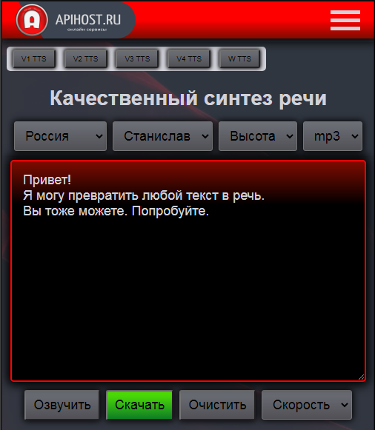

**Bandicam** — это компактная программа записи экрана для Windows, которая может записывать все, что происходит на экране ПК, в формате высококачественного видео.

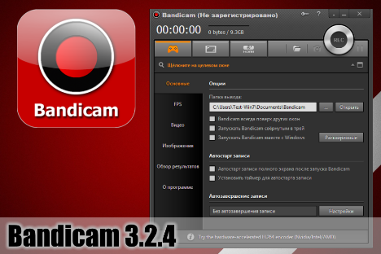

Созданные видеоуроки - YouTube

**Слайд 22 - 23**

1. Самостоятельная работа учащегося на платформе РЭШ, Учи.ру

В своей педагогической деятельности я стала использовать российскую интерактивную образовательную онлайн-платформу Учи.ру с 2016 года.

- Индивидуальная образовательная траектория. Платформа Учи.ру учитывает скорость и правильность выполнения заданий, количество ошибок и поведение ученика. Таким образом, для каждого ребенка система автоматически подбирает персональные задания, их последовательность и уровень сложности.

- Учащиеся могут здесь заниматься в любое удобное для них время, дистанционно, без участия учителя. Учитель выполняет роль координатора. Все интерактивные задания доступны ученикам как в школе, так и дома — для самостоятельного выполнения в собственном комфортном темпе.

Образовательная платформа продолжает развиваться, разрабатывает и внедряет новые курсы и разделы. Всё это помогает учителю в работе. Был запущен раздел «Проверка знаний». Он помогает легко и быстро провести в классе или дома дистанционно самостоятельную или контрольную работу с целью актуализации знаний учащихся и восполнения пробелов, что поможет каждому ученику показать более высокие образовательные результаты в конце года.

Для сплочения коллектива класса средствами дистанционного обучения я использую образовательные марафоны портала Учи.ру.

Ученики являются активными участниками платформы Учи.ру.

1. Участие в дистанционных олимпиадах и конкурсах проводятся с **целью**:

* подготовки школьников к участию в районных, краевых и Всероссийских предметных олимпиадах,
* стимулирования самостоятельной исследовательской деятельности учащихся в рамках предметных, экспериментальных заданий,
* привлечения внимания школьников к углубленному изучению школьных предметов,
* активизацию внеклассной и внешкольной работы по предмету,
* предоставление участникам возможности соревноваться в масштабе, выходящем за рамки региона,
* использования в учебной сфере современных информационных технологий.

Особо стоит отметить, что включиться в участие в таких олимпиадах может любой ученик, не зависимо от его успеваемости по предмету. Такие мероприятия позволяют практически осуществлять пропаганду научных знаний, развивать у школьников творческих способностей и интерес к научной деятельности, а так же развивать информационную компетентность учащихся и выявить наиболее способных учащихся для дальнейшей их поддержки и реализации индивидуальной образовательной траектории.

**Слайд 24**

1. ***Результативность***

**Результат работы.**

        Я сделала дистанционное обучение максимально комфортным для всех участников образовательного процесса.

**Слайд 25**

**Комфортным для учителя**: я чувствовала себя полноценным учителем, я объясняла, давала образцы. Возможность выбирать из огромного количества интернет-ресурсов наиболее удобные и комфортные для учеников. Возможности интернета в подборе яркого, красочного демонстрационного материала, видео- и аудиоконтента, что способствует удержанию внимания ребят, развитию их мышления.

**Слайд 26**

**Комфортным для ученика:** он так и привык учиться, слушать моё объяснение и выполнять задания. Стеснительные ученики стали более активно проявлять себя в онлайн-уроках.

**Слайд 27**

**Комфортным  для родителей,** так как оставила их привычную нишу: контроль за выполнением заданий. Могут участвовать вместе с детьми в учебном процессе. Можно сказать, что они стали активными его участниками.

**Слайд 28-29**

Хотелось отметить ***преимущества*** дистанционного обучения:

* нет пространственных и временных ограничений, оно доступно для всех учащихся;
* это альтернативное обучение: оно расширяет выбор форм и методов обучения сверх принятых в классной системе обучения,
* это демократичное и креативное образование: нет жесткого регламента, каждому обучающемуся уделяется особое внимание, поддерживается его интерес, его мотивация к самообразованию;
* это активное и мотивированное обучение;
* творческий подход к процессу образования как со стороны обучающего, так и со стороны обучающегося.
* создаёт единую образовательную среду.

В связи с положительными моментами, в данной системе есть и **минусы:**

- большая нагрузка лежит на учителе,

- родители вынуждены обеспечить, организовать и контролировать обучение;

- получение знаний является применимым далеко не для всех детей, предполагая собой определенную степень ответственности и самомотивации;

- трудности технического характера;

- большая компьютерная нагрузка на неокрепший организм младшего школьника;

- дети лишились живого общения с одноклассниками и учителями.

**Слайд 30**

**Вывод**

Использование современных информационных технологий при дистанционном обучении позволяет выстроить эффективную систему управления обучением, построенную на возможности сбора значительно большей информации о прохождении обучения слушателем дистанционного обучения по сравнению с традиционным очным обучением.

**Слайд № 31 - 32**

**Деятельность по разработке электронных, интернет- ресурсов, по формированию информационной образовательной среды**

Использование ЦОР на уроках в начальной школе позволяет

-развивать умение учащихся ориентироваться в информационных потоках окружающего мира,

-овладевать практическими способами работы с информацией,

-развивать умения, позволяющие обмениваться информацией с помощью современных технических средств.

Использование ЦОР позволяет перейти от объяснительно-иллюстрированного способа обучения к деятельностному, при котором ребенок становится активным субъектом учебной деятельности.

**Слайд № 33**

**Образовательные результаты обучающихся на муниципальном и региональном уровнях**

Динамика учебной деятельности показывает, что успеваемость моих учеников за последние годы составляет 100%; качество знаний меняется из года в год, оставаясь достаточно высоким; средний балл учеников по математике, русскому языку, литературе, окружающему миру относительно высокий.

**Слайд № 34**

На протяжении многих лет учащиеся являются победителями, призерами, участниками олимпиад, конференций, творческих конкурсов муниципального, регионального, Российского и Международного уровней.

**Слайд № 35-41**

**Распространение опыта моей профессиональной деятельности** включает открытие уроки школьного и городского уровня, публикации, выступления на школьных педагогических и методических советах, городских учительских конференциях, ведение собственной страницы на сайте, участие в конкурсах профессионального мастерства.

**Слайд № 42**

**Участие в работе методических объединений**

С 2013 года руководитель ШМО начальных классов; с 2016 - 2019 г.г. руководитель ГМО учителей ОРКСЭ.

Активное участие в деятельности городских методических объединений учителей начальных классов и ОРКСЭ. Проведение открытых уроков, мастер-классов на школьном и муниципальном уровнях.

**Слайд № 43**

И в **заключении** мне бы хотелось сказать словами Леонардо да Винчи «Природа так обо всём позаботилась, что повсюду ты находишь, чему учиться**»**.